МИНИСТЕРСТВО НАУКИ И ВЫСШЕГО ОБРАЗОВАНИЯ РОССИЙСКОЙ ФЕДЕРАЦИИ

ФЕДЕРАЛЬНОЕ ГОСУДАРСТВЕННОЕ БЮДЖЕТНОЕ ОБРАЗОВАТЕЛЬНОЕ УЧРЕЖДЕНИЕ

ВЫСШЕГО ОБРАЗОВАНИЯ

«НОВОСИБИРСКИЙ ГОСУДАРСТВЕННЫЙ ТЕХНИЧЕСКИЙ УНИВЕРСИТЕТ» ФАКУЛЬТЕТ БИЗНЕСА

КАФЕДРА ЭКОНОМИЧЕСКОЙ ИНФОРМАТИКИ

**ОТЧЁТ О ВЫПОЛНЕНИИ РАСЧЁТНО-ГРАФИЧЕСКОГО ЗАДАНИЯ**

ПО ДИСЦИПЛИНЕ

«Web-программирование»

|  |  |  |  |  |
| --- | --- | --- | --- | --- |
| **Выполнил:** |  |  | **Проверил:** |  |
| Студент | *Колесников Д.К.,* |  | Преподаватель | *Горин А.В.* |
| Факультет | *Факультет бизнеса* |  |  |  |
| Направление (специальность) подготовки | *38.03.05*  *Бизнес информатика* |  | Балл: |  |
| Группа | *ФБИ–* 12 |  | Оценка | |
| Шифр6 | 090543476 |  |  |  |
|  | | |  | |
| Подписи студентов | | | Подпись преподавателя | |
| Дата сдачи: | «__»_ 2023г. |  | Дата защиты: | «__»_ 2023г. |

Новосибирск 2023

Оглавление

Введение 3

Глава 1 4

Глава 2 12

Заключение 17

Источники 18

Ссылки на GitHub 19

# Введение

Web-программирование является одной из ключевых областей развития современного интернета. Веб-сайты и веб-приложения широко применяются во многих сферах деятельности, включая электронную коммерцию, социальные сети, онлайн-образование и многое другое.

В рамках данного расчётно-графического задания по web-программированию мы сосредоточимся на разработке и реализации интерактивных веб-приложений. Мы будем изучать основы HTML (HyperText Markup Language), CSS (Cascading Style Sheets) и JavaScript, которые являются основными технологиями для создания динамических и привлекательных веб-страниц.

Цель этого задания заключается в том, чтобы предоставить вам практические навыки и опыт в создании веб-приложений. Мы будем исследовать различные аспекты веб-разработки, включая работу с формами, обработку событий, взаимодействие с сервером, асинхронное программирование и многое другое.

В процессе выполнения этого задания вы создадите несколько интерактивных веб-страниц, которые будут включать в себя различные элементы, такие как формы, таблицы, графики и другие интерактивные компоненты.

# Глава 1

Напишем стили для нашего меню, указав местоположение, размеры, цвета меню

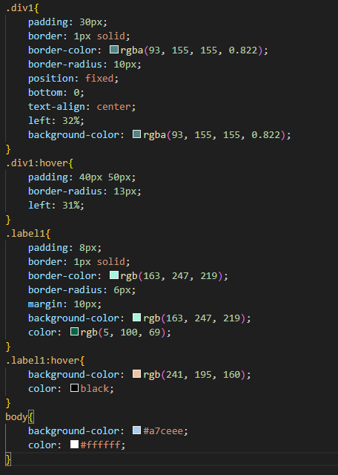

Сам код для меню у нас выглядит так:

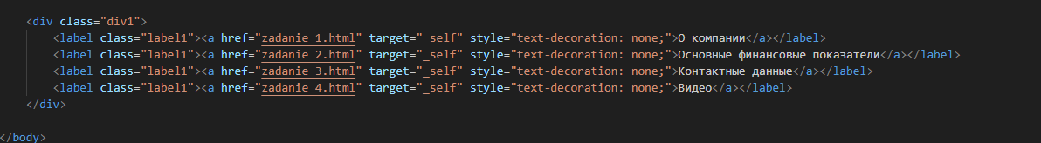

Код для первого задания выглядит так:

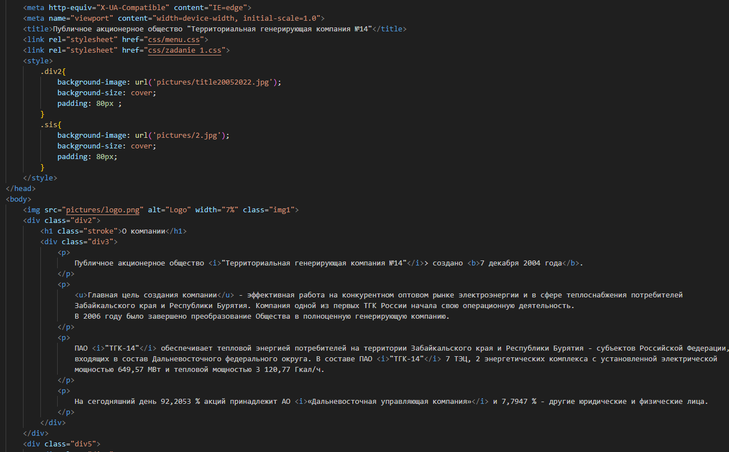

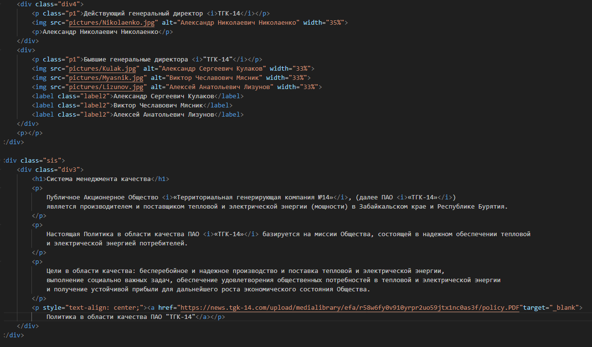

Код со стилями для первого задания выглядит так:

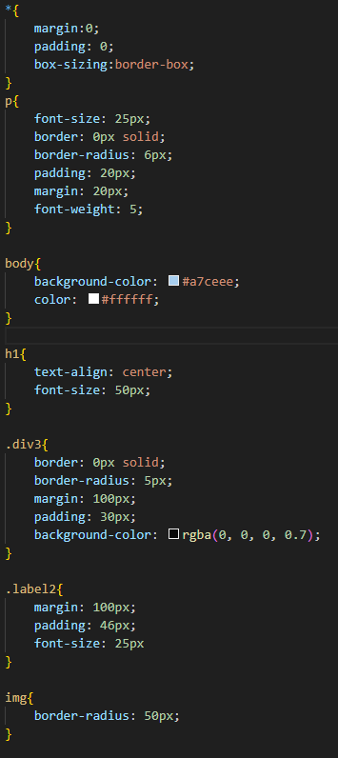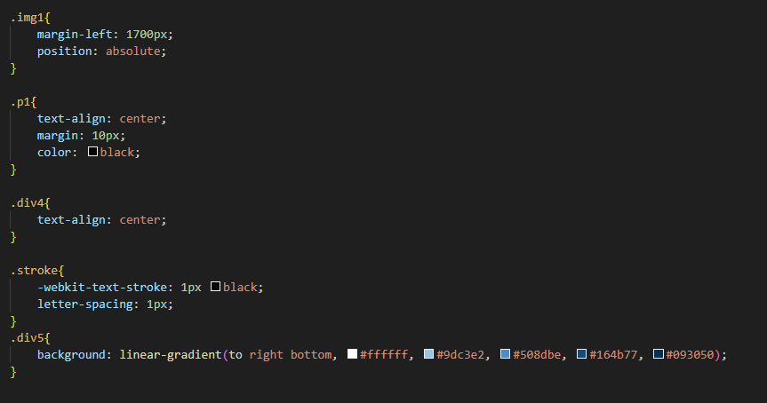

Код для второго задания выглядит так:

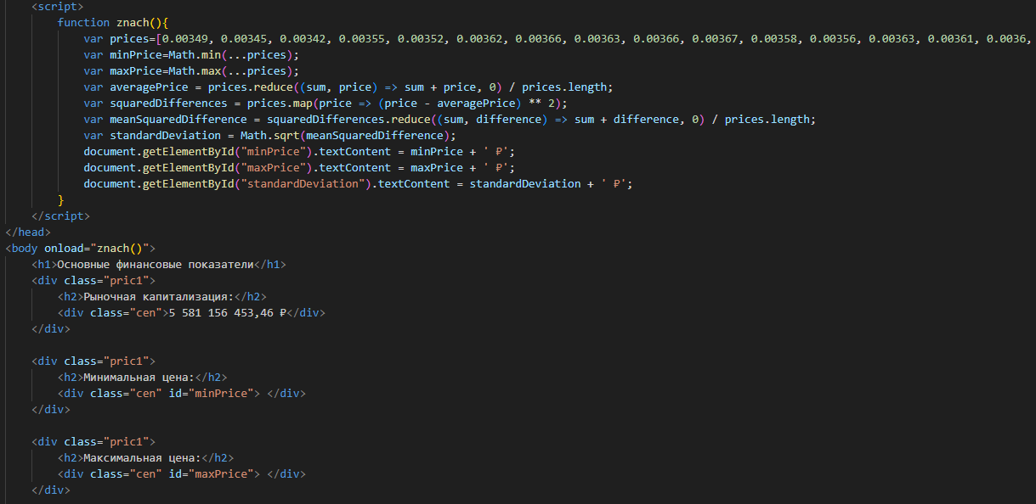

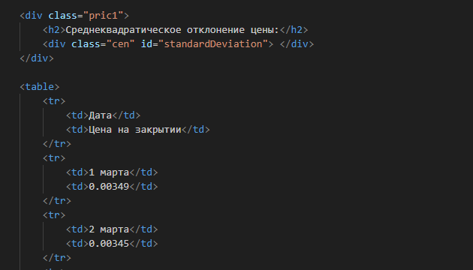

Далее идут значения для составления таблицы.

Код со стилями для второго задания выглядит так:

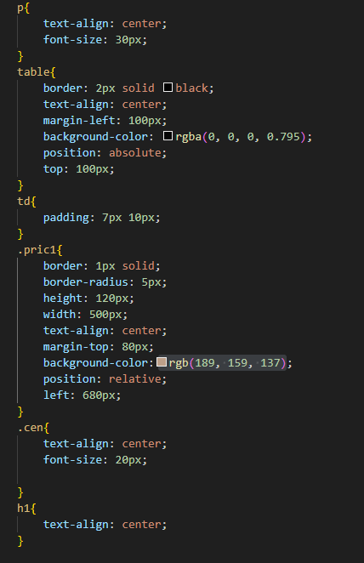

Код для третьего задания выгляди так:

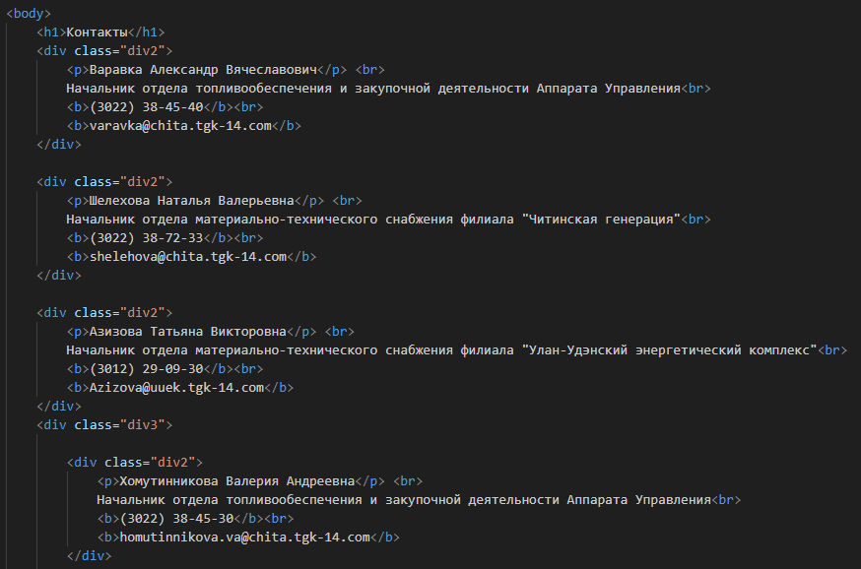

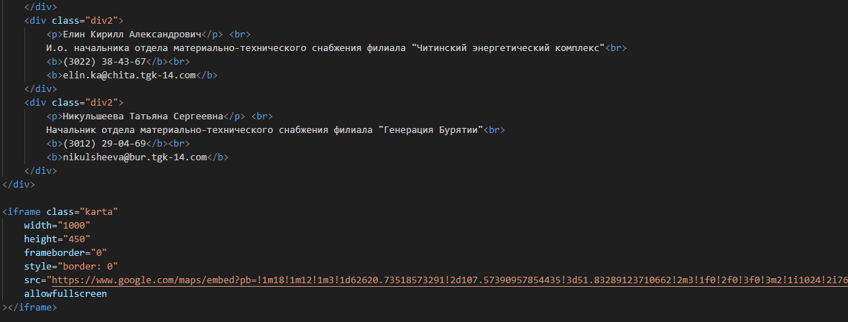

Код со стилями для третьего задания выглядит так:

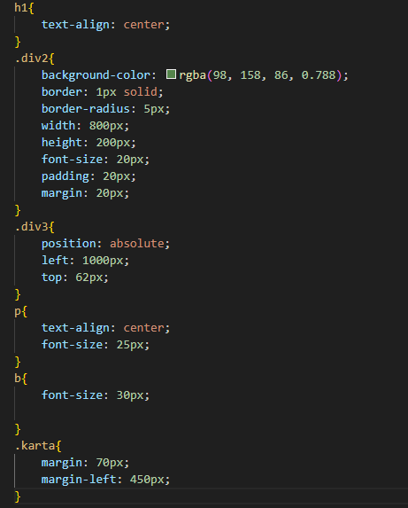

Код для четвёртого задания выглядит так:

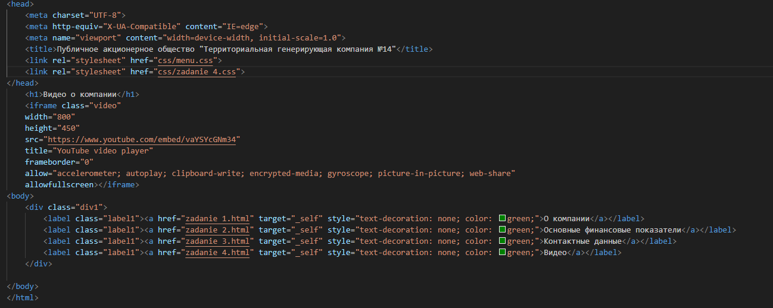

Код со стилями для четвёртого задания выглядит так:

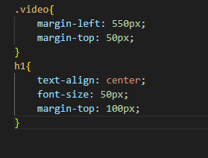

# Глава 2

Для того, что б узнать варианты для выполнения работы воспользовался сайтом md5.cz и получил хэш.

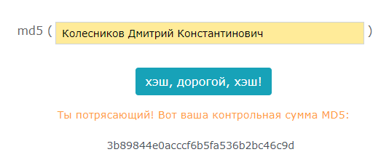

Далее добавляем к началу хэша 0x и делим на 155 для получения компании и на 8 для получения варианта меню. Имеем компанию “Территориальная Генерирующая Компания №14”

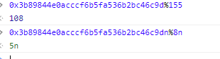

На первой странице нашего сайта мы расположили информацию о компании

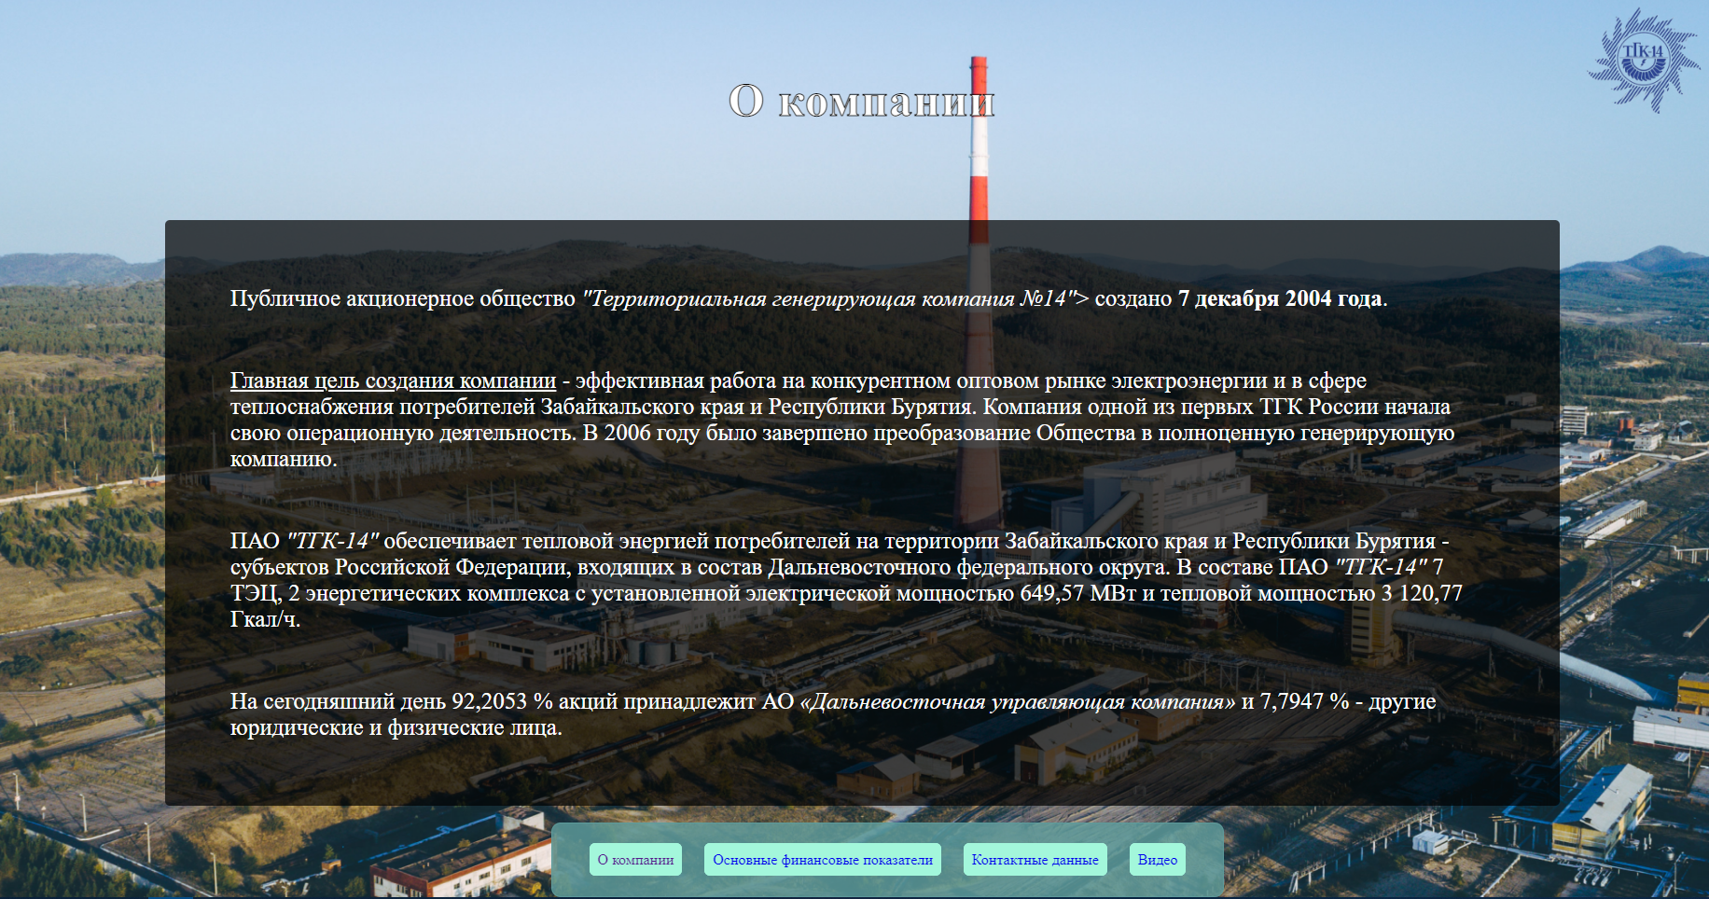

Так же на этой странице мы расположили информацию о бывших и действующем генеральных директорах нашей компании.





Так же в конце этой страницы мы добавили информацию о системе менеджмента качества компании.

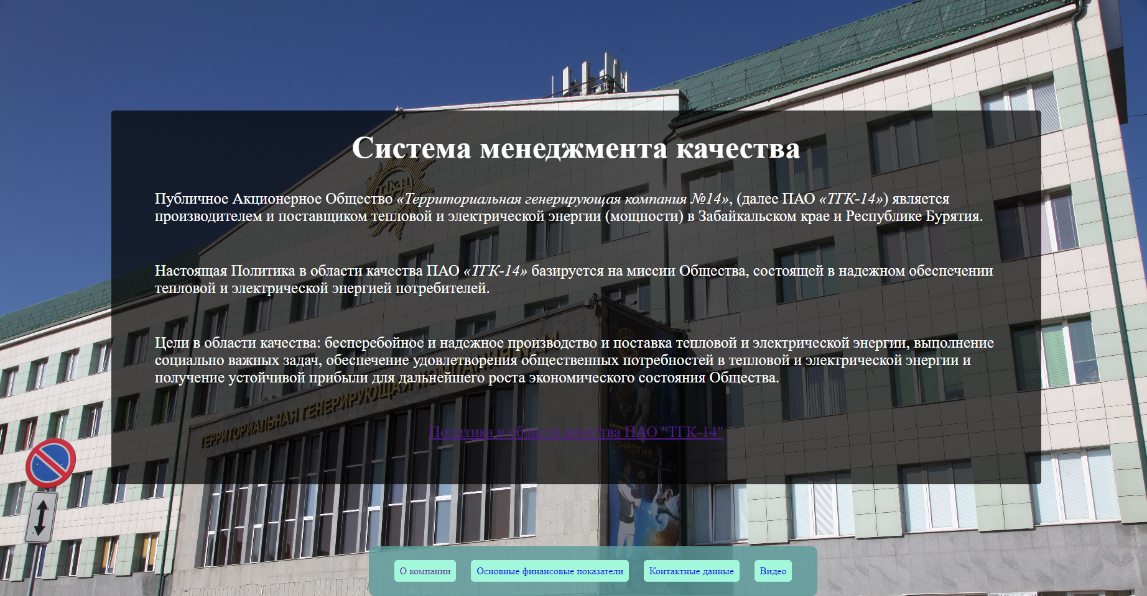

На второй странице мы расположили блок с информацией о рыночной капитализации компании, минимальной и максимальной цене акций на закрытии за март 2023 года и среднеквадратичное значение ранее упомянутых цена за все дни. 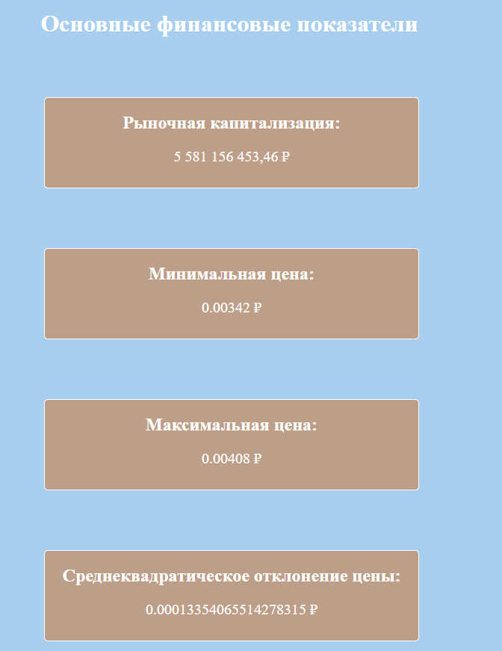

На второй странице мы так же расположили таблицу о ценах акции на закрытии каждого дня в марте 2023 года.

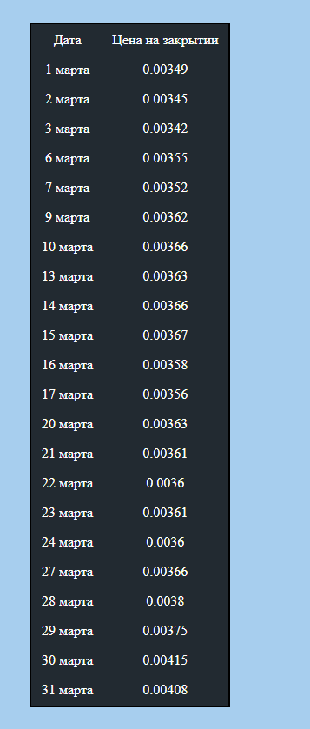

На третьей странице нашей компании мы расположили контактные данные ответственных за различные отделы компании.

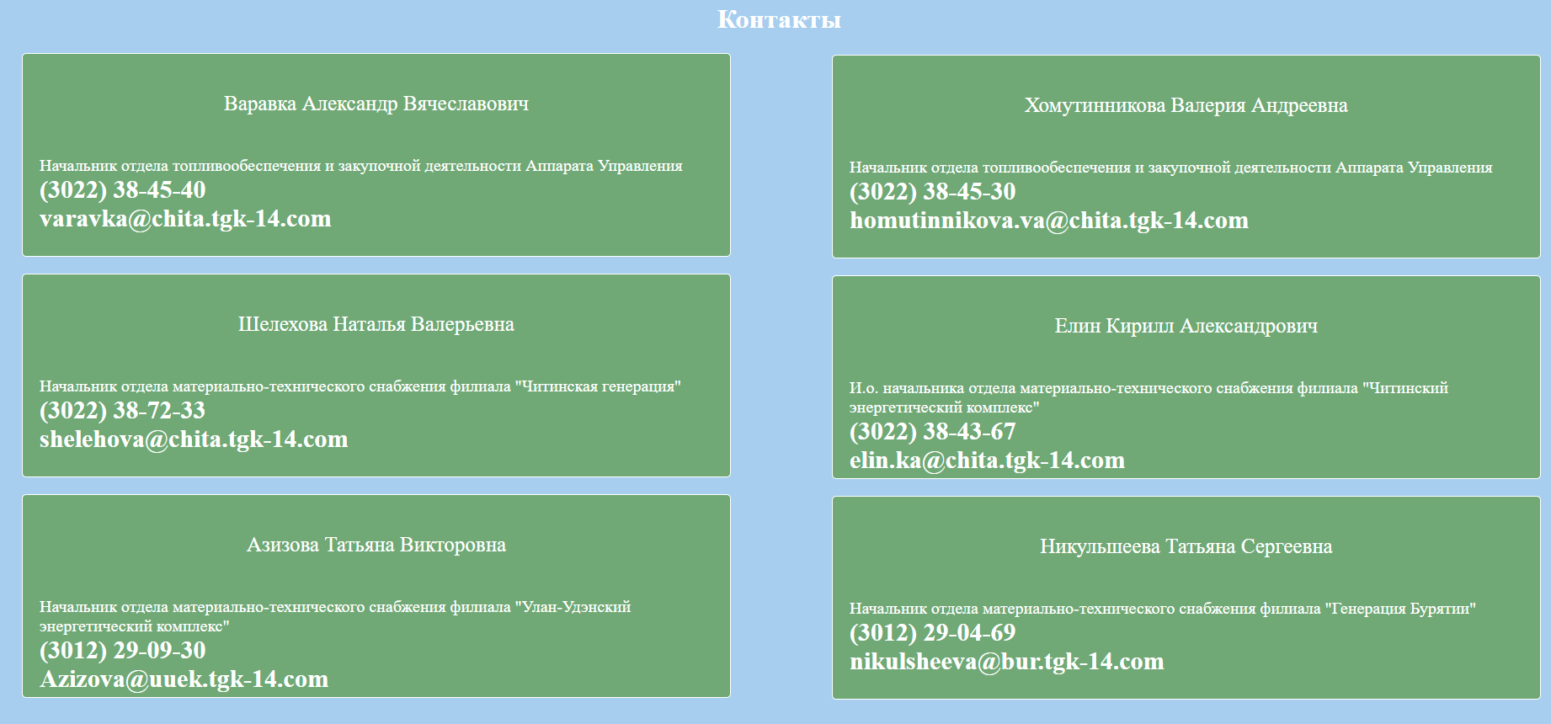

А также на этой странице мы добавили интерактивную карту, что б посмотреть, где находится наша компания.

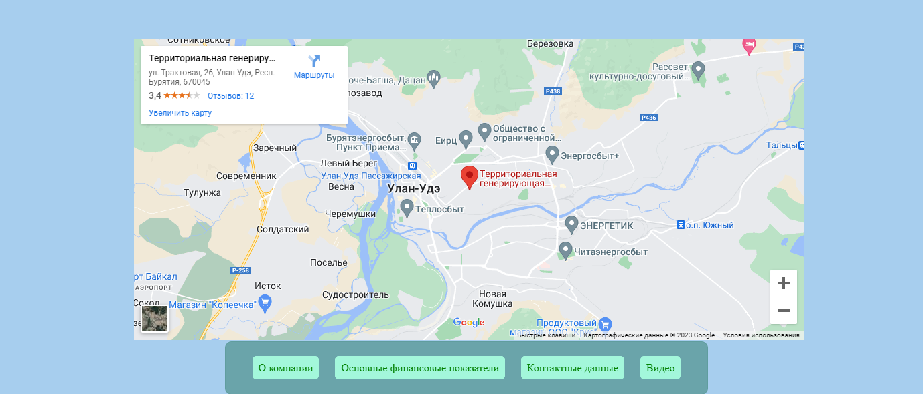

На четвёртой странице мы расположили видео ролик из “YouTube” о нашей компании.

# Заключение

В ходе данной работы мы написали код для четырёх страниц сайта нашей компании, использовав при этом языки HTML, CSS и JavaScript. Мы закрепили знания, полученные в течении семестра на лекциях и лабораторных работах.

# Источники

1. <https://md5.cz/>

2. <https://www.tgk-14.com/>

3. <https://news.tgk-14.com/sistema-menedzhmenta-kachestva.php?ELEMENT_ID=156107>

4. <https://www.youtube.com/watch?v=vaYSYcGNm34>

# Ссылки на GitHub

1. Код проекта: <https://github.com/Midemm/PGZ.git>

2. Просмотреть проект: [**https://midemm.github.io/PGZ/**](https://midemm.github.io/PGZ/)